Отчет к 3 этапу индивидуального проекта

# Common information

## discipline: Основы информационной безопасности group: НПМбд-02-21

author: Бабина Ю. О.

# Цель работы

Приобретение практических навыков по использованию Hydra для брутфорса паролей.

# Выполнение работы

Для перебора пароля нам нужен файл, содержащий пароли. Пример такого файла находится в директории /usr/share/wordlists/ в архиве rockyou.txt.gz.

Скопируем архив в директорию Downloads и разархивируем его:

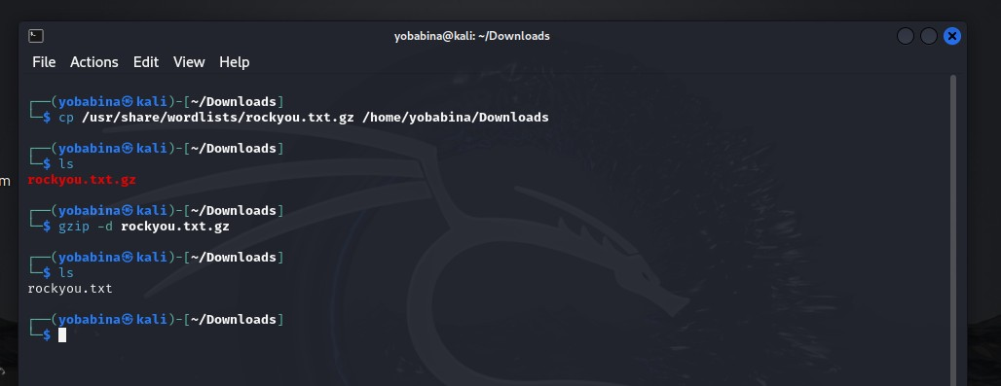

Теперь в браузере откроем приложение DVWA, развернутое на прошлом этапе, предварительно запустив сервисы MySQL и Apache2:

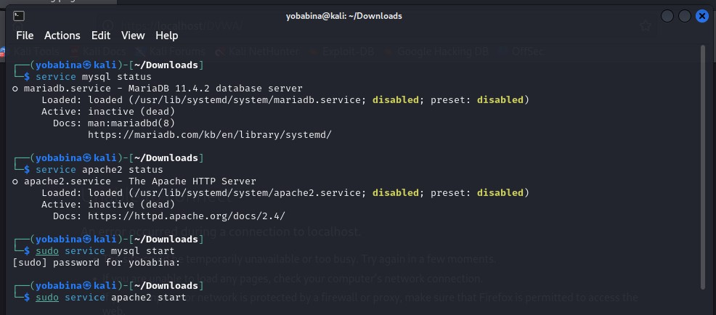

Далее перейдем в форму для взлома. Она располагается в разделе Brute Force:

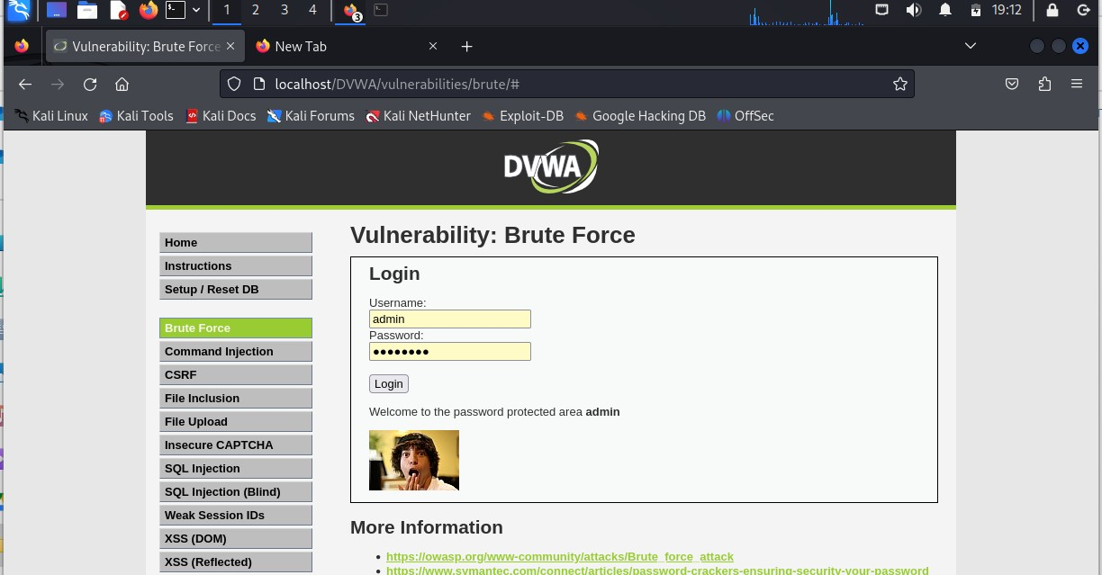

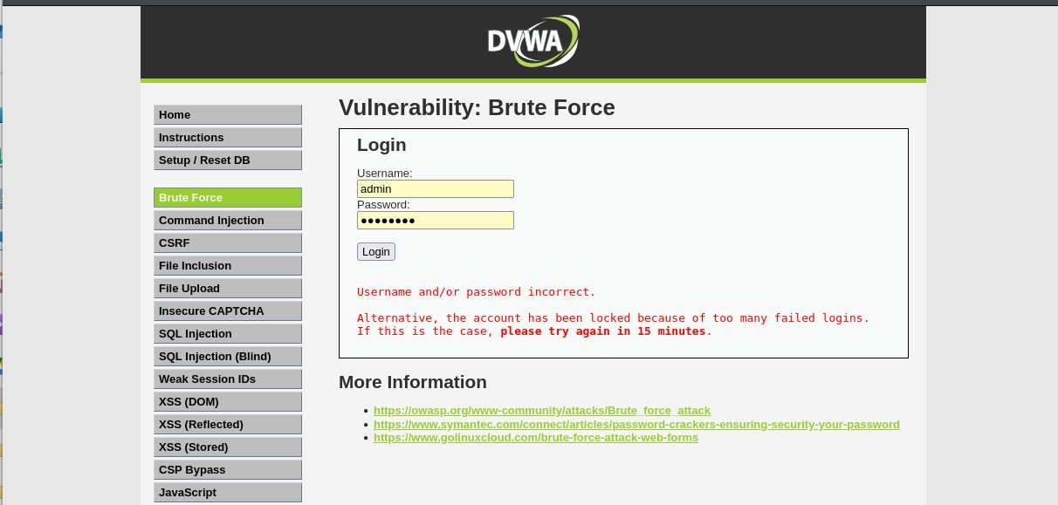

В форме имеются два html-тега input с атрибутами name, равными 'username' и 'password' соответственно.

Также нам могут пригодится фрагменты-cookie нашего приложения. У нас это PHPSESSID и security:

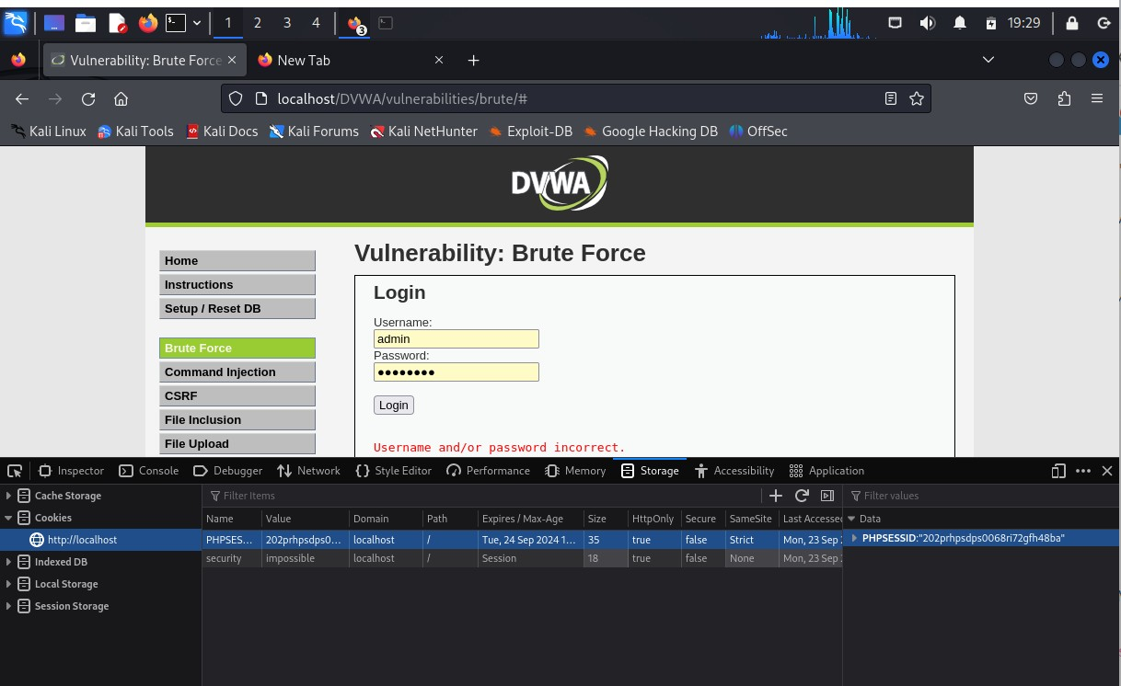

Теперь произведем брутфорс формы при помощи утилиты hydra: "hydra -l -P <path_to_file> -s http--form " :username=^USER^&password=^PASS^&Login=Login:H=Cookie:<key=value>; <key=value>:F=

<error_message>" , где

login - логин для авторизации (в нашем случае admin)

path_to_file - путь до файла с паролями (в нашем случае /home/yobabina/Downloads/rockyou.txt) port - порт, по которому доступно приложение (в нашем случае 80)

host - домен или ip приложения (в нашем случае localhost) method - метод запроса (в нашем случае get)

url - адрес относительно корня сайта (в нашем случае /DVWA/vulnerabilities/brute/) key=value - имена и значения cookie-переменных (в нашем случае PHPSESSID и security)

error_message - сообщение, выводимое при неверных логине и пароле (в нашем случае Username and/or password incorrect.)

В итоге команда имеет следующие опции:

"hydra -l admin -P ~/Downloads/rockyou.txt -s 80 localhost http-get-form "/DVWA/vulnerabilities/brute/:username=^USER^&password=^PASS^&Login=Login:H=Cookie

:security=medium;PHPSESSID=h5f8987rvm2ior52h8kqktaf8g:F=Username and/or password incorrect.""

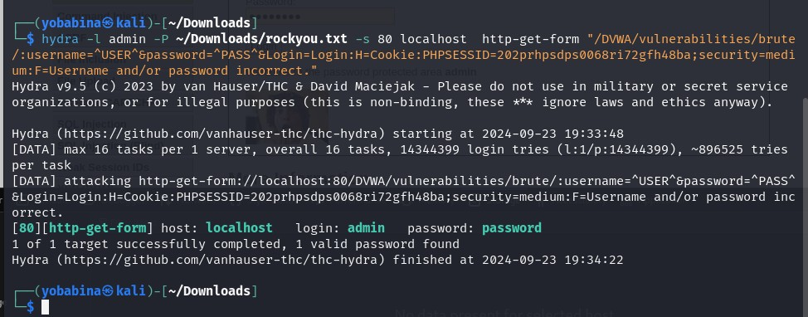

Как видно, утилита подобрала подходящий пароль. Далее введем его в поле и успешно авторизуемся:

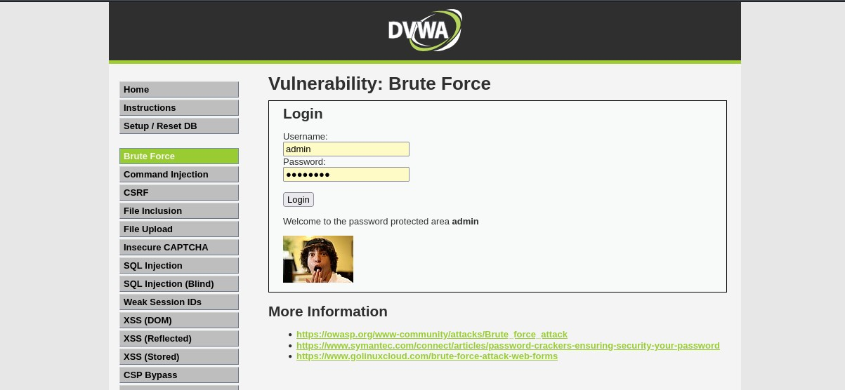

## Вывод

В рамках выполнения данной лабораторной работы я приобрела приобрела практический навык по использованию Hydra для брутфорса паролей.

## Список литературы

[https://www.kali.org/](http://www.kali.org/) https://github.com/digininja/DVWA?tab=readme-ov-file https://spy-soft.net/rockyou-txt/

https://losst.pro/kak-polzovatsya-hydra#perebor-parolya-autentifikcii-http